- Maszynista zuch
Dzieci zaczynają tańczyć do piosenki pt. „Maszynista zuch” w ten sposób zaczynają podróż po Europie
https://www.youtube.com/watch?v=i76ClBnx2Ik
- „Polska leży w Europie”- Zabawa z wykorzystaniem rymowanki.
Dzieci rytmicznie powtarzają za nauczycielem rymowankę z
klaskaniem (wersy pierwszy i trzeci) i tupaniem (wersy drugi i czwarty).
Polska leży w Europie, to przedszkolak mały wie.
Aby poznać inne kraje, na wycieczkę jechać chce.
Następnie demonstrujemy mapę Europy i pokazujemy Polskę i jej sąsiadów.
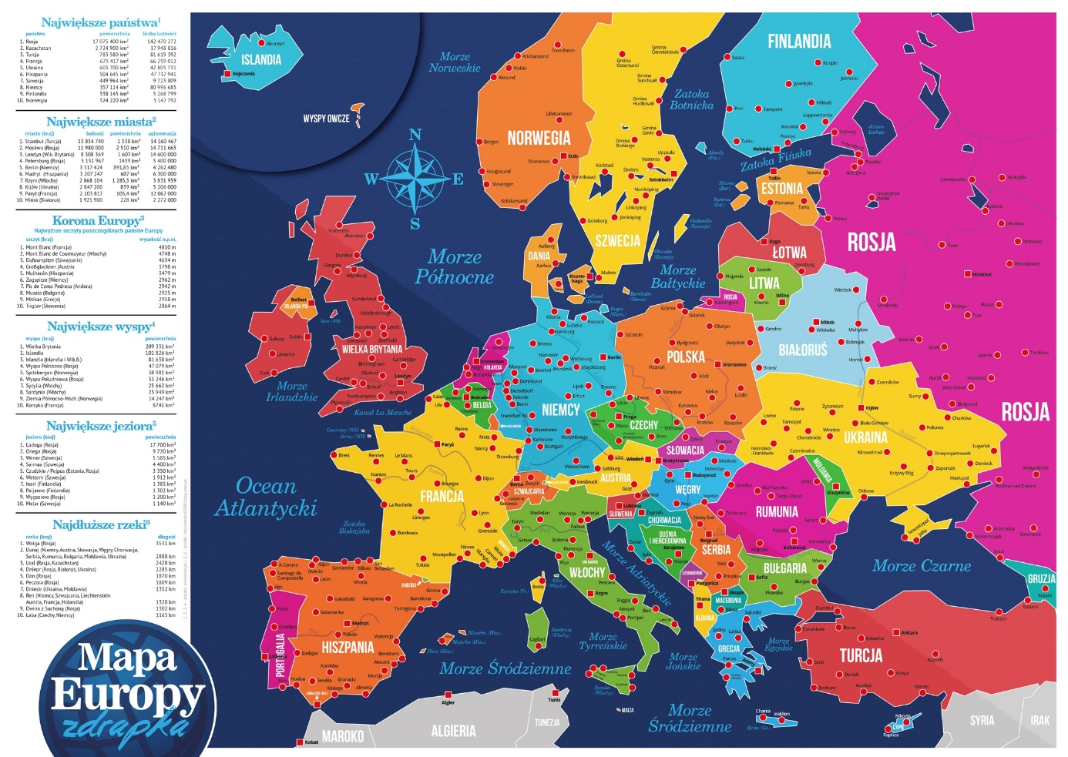

- Wykonaj kartę pracy zgodnie z poleceniem.
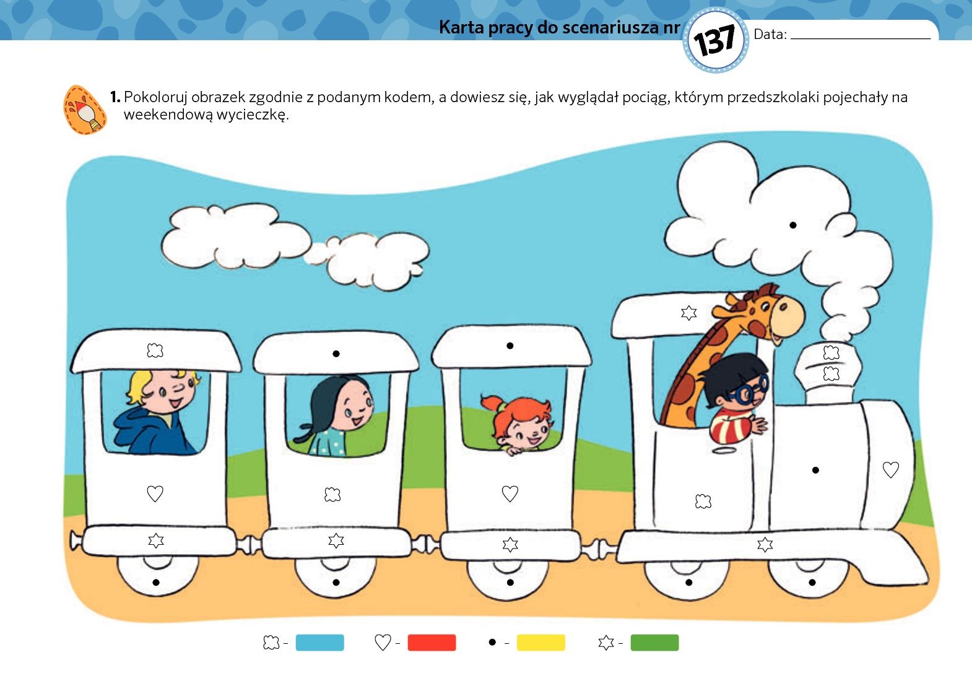
- Zatańcz do piosenki pt. „Lets be planes”
https://www.youtube.com/watch?v=YU8VOhXpLi0
- Wysłuchanie wiersza „Poznajemy Włochy” I. Oniszczuk
W buciku mieszkają,
auta produkują.
Z potraw rożnych słyną,
makaron gotują.
Niechaj żyją Włochy
niech żyje makaron.
Niech żyje spaghetti,
które wszyscy znają
Oprócz makaronu
ciasto wyrabiają.
Potem z niego pieką
pizzę doskonałą.
Słońce u nich świeci
prawie przez rok cały.
Piękne czyste morze
ma kraj ten wspaniały.

6. Wysłuchanie ciekawostek nt. Włoch:
-Włochy, które słyną z produkcji najlepszych butów na świecie są krajem w kształcie buta.
-We Włoszech wynaleziono termometr, fortepian, baterie, lody, okulary, ekspres do kawy, telefon.
-Wszystkie włoskie słowa kończą się samogłoską.
-W 1860 roku w Neapolu wynaleziono pizze.
-Makaron wcale nie pochodzi z Włoch, ale to właśnie we Włoszech je się go najwięcej: gwałtowny wzrost spożycia tego produktu datowany jest na czasy napoleońskie. Wówczas to słynny francuski przywódca w okresie kryzysu postanowił nakarmić makaronem głodny lud.

